Martello Strumentato
- Obiettivi
L’obiettivo è quello di identificare un parametro (ad esempio il modulo elastico, Stiffness) capace di permettere di rappresentare il grado di invecchiamento della pavimentazione. Attualmente stiamo utilizzando un campione (piastra di conglomerato bituminoso) ma in futuro dovremo essere in grado di effettuare misure in sito su pavimentazioni reali.
Attualmente riteniamo necessario estrapolare il comportamento del campione a partire dal comportamento del sistema complesso (costituito ad esempio da pavimento, campione, piastra di carico, accelerometro e eventuali strati di materiale di accoppiamento) avvalendosi possibilmente di un modello matematico.
- Setup sperimentale
Per cercare di uniformare i colpi abbiamo realizzato un sistema di attuazione del martello strumentale riportato in Figura 1. Il martello è dotato di tre tipologie di punte intercambiabili (gomma morbida, plastica, metallo).
L’acquisizione dati è stata fatta utilizzando una scheda di acquisizione della National Instrument operante a 51,2 kHz pilotata da un software scritto in Labview.
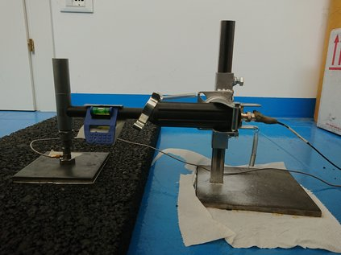Figura 1 - Setup sperimentale.
La piastra in conglomerato bituminoso (in seguito “slab”) di composizione ignota:
- dimensioni= 100 x 30 x 4,5 cm³;
- densità presunta del conglomerato = 2100 kg/m³;
- modulo elastico presunto 2000 MPa @25°C;
è stata poggiata su un sottile foglio di carta per migliorare l’accoppiamento slab-pavimento.
Non siamo a conoscenza di informazioni quali:
- volume dei vuoti;
- tipologia e percentuale di bitume;
- tipologia e composizione granulometrica;
- densità singoli grani;
- peso totale slab;
- età della slab.
Il sistema è composto inoltre dalle seguenti componenti:
- Pavimento in conglomerato cementizio rivestito con resina di composizione ignota;
- Piastra di carico in materiale ferroso di dimensioni 10 x 10 cm², peso 634 g;
- Accelerometro, sensibilità 10,08 mV/g.
La piastra di carico è fissata sulla slab tramite l’utilizzo di nastro biadesivo mentre l’accelerometro è fissato sulla piastra di carico per mezzo di ancoraggio magnetico.
Sono state registrate due serie di risposte all’impulso a diverse intensità:
- caso 1, colpendo direttamente la piastra di carico in prossimità dell’accelerometro;
- caso 2, colpendo direttamente l’accelerometro (fissato sulla piastra di carico);
di cui prenderemo ad esempio il caso 2.
- Analisi dati
La difficoltà attuale è quella di individuare in maniera univoca le frequenze di risonanza della slab, (ma in futuro la pavimentazione) distinguendole da quelle del pavimento sottostante e da quelle della piastra di carico.
  - Caso 2 impatto diretto sull’accelerometro
Riportiamo ora i risultati ottenuti colpendo direttamente l’accelerometro. Nella Figura 2 sono riportati i segnali di forza e accelerazione dei singoli colpi e i relativi spettri ottenuti come PSD. Possiamo notare come le accelerazioni presentano una sorta di echo circa 2,5 ms dopo l’arrivo della prima onda.
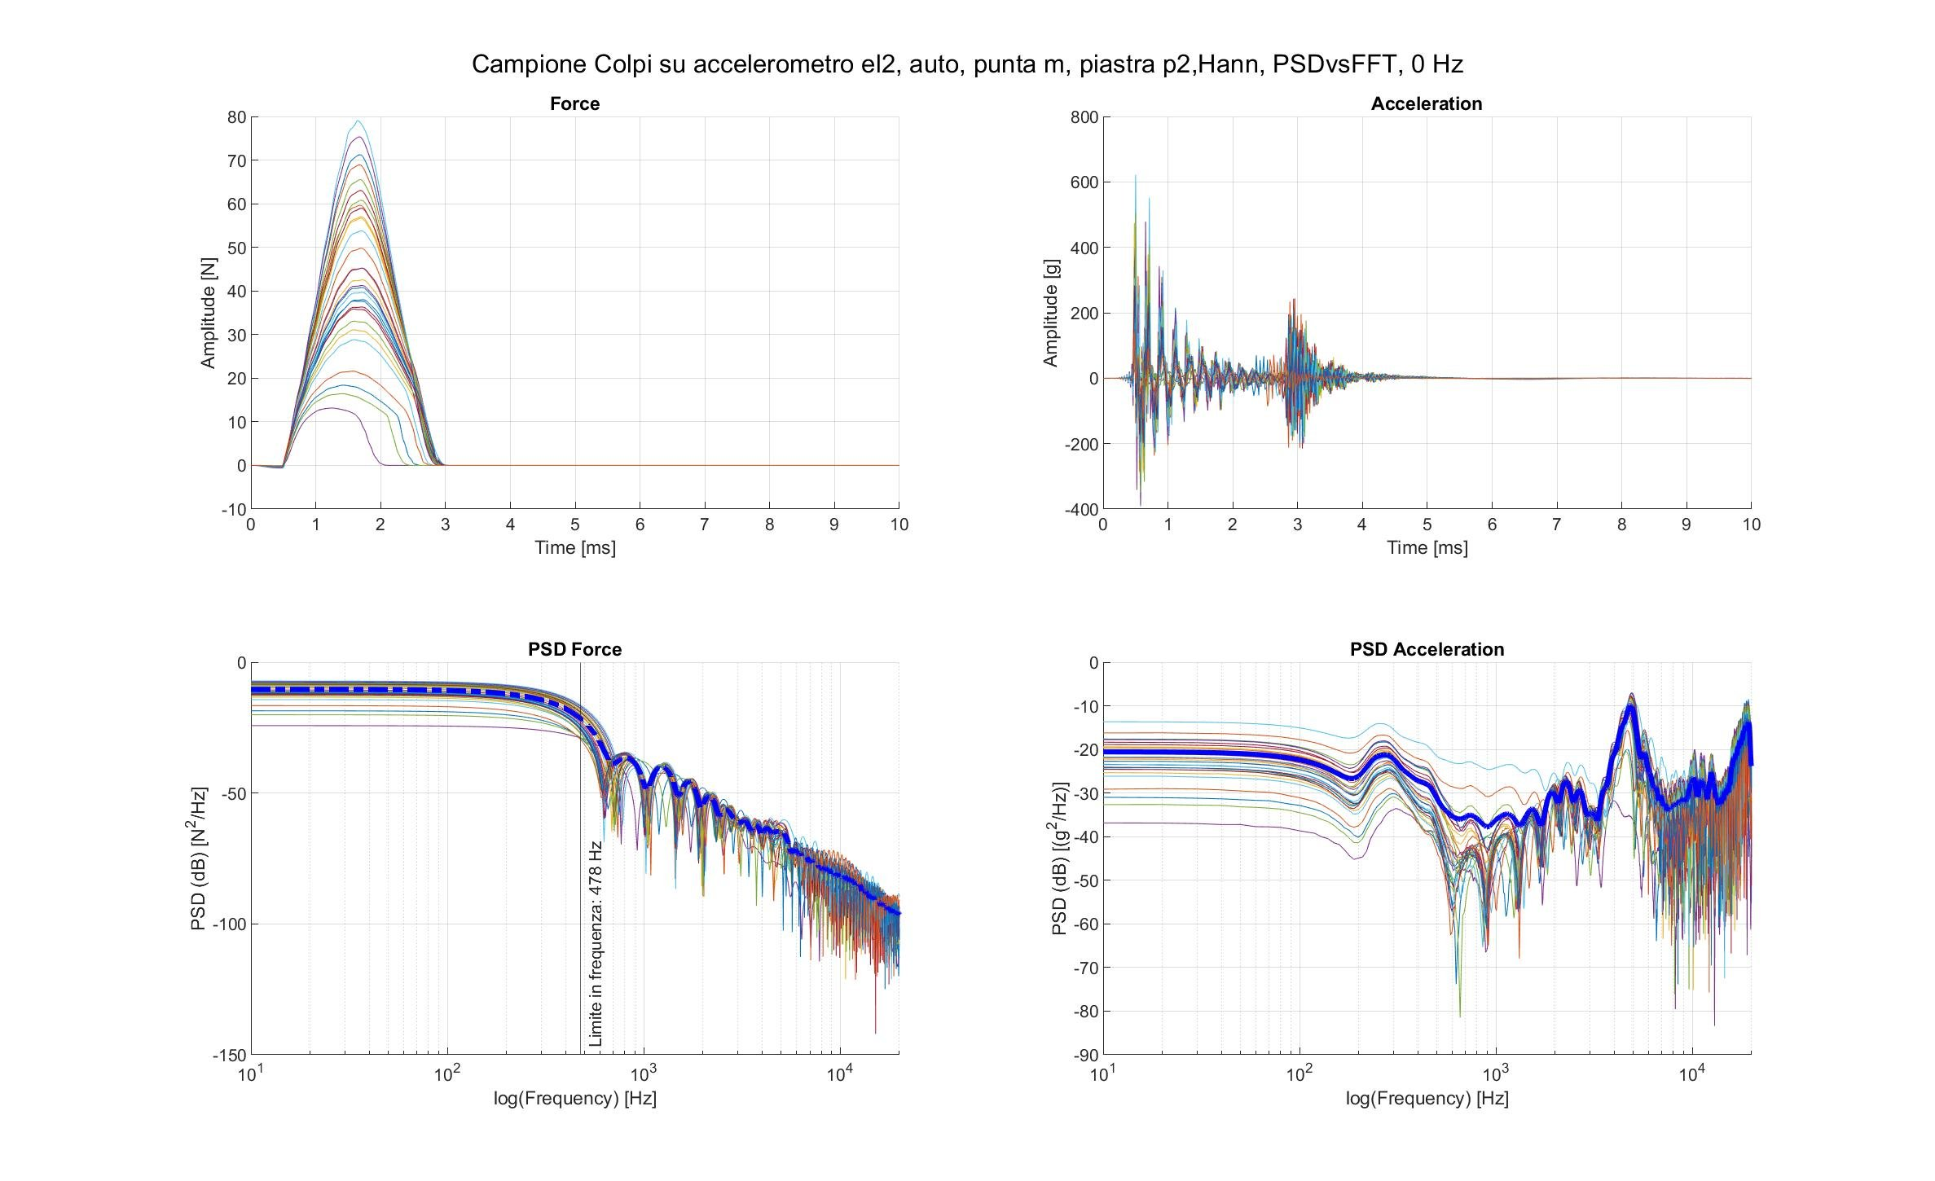Figura 2 - Segnali e spettri di forza e accelerazione. In blu gli spettri medi.

Lo spettro della forza dovrebbe essere piatto, quindi andiamo a ricercare la frequenza che corrisponde a una riduzione di 10 dB rispetto al valore della PSD a bassa frequenza. In questo caso è stato scelto il valore misurato a 100 Hz e ciò porta a una frequenza massima di 478 Hz. La stessa linea è stata riportata anche nei grafici successivi per evidenziare la frequenza oltre la quale la misura dovrebbe perdere di attendibilità.
Le singole PSD sono state calcolate previa finestratura del segnale di partenza tramite una finestra di Hann modificata (Figura 3).
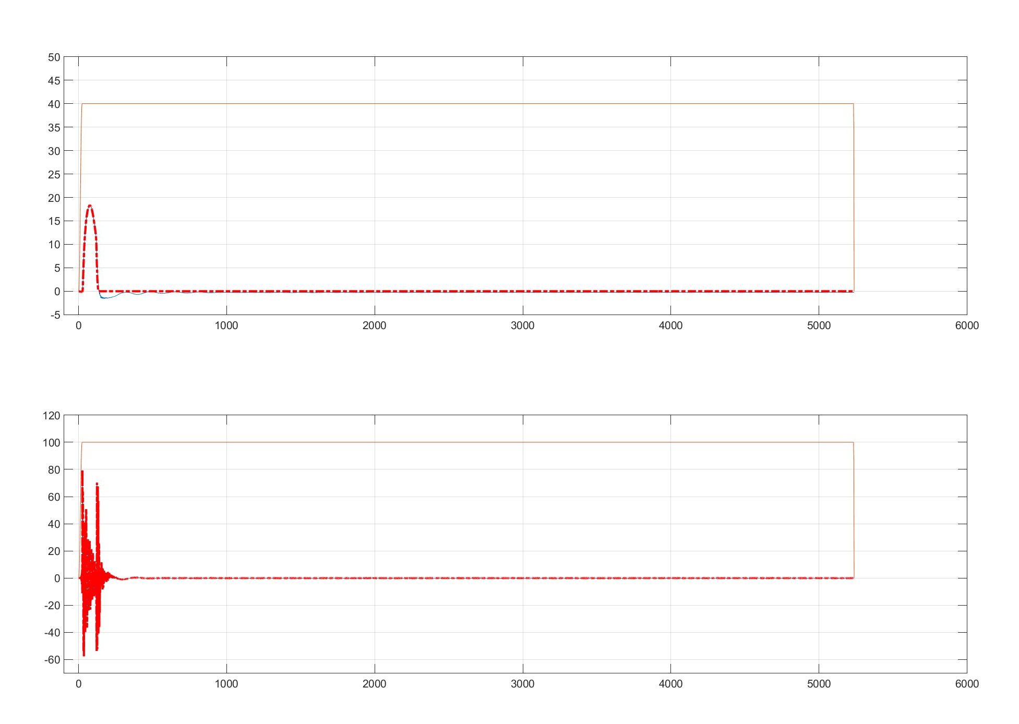Figura 3 - Finestratura dei segnali.In alto la forza, in basso l’accelerazione.

Dai segnali di accelerazione abbiamo ottenuto velocità e spostamento integrando nel tempo tramite la funzione di Matlab “cumtraptz”. Dagli spettri medi di forza, accelerazione, velocità e spostamento sono state calcolate le quantità:
- Dynamic Mass [kg], cioè il rapporto tra la forza [N] e l’accelerazione [m/s²] (Figura 4);
- Mechanical Impedance [N s/m], cioè il rapporto tra la forza [N] e la velocità [m/s] (Figura 5);
- Dynamic Stiffness [N/m], cioè il rapporto tra la forza [N] e lo spostamento [m] (Figura 6).
Le figure 4 – 6 riportano: in alto la coerenza calcolata tra le forze e le accelerazioni; al centro il modulo delle tre quantità e in basso la fase delle tre quantità; ciascuna in funzione della frequenza.

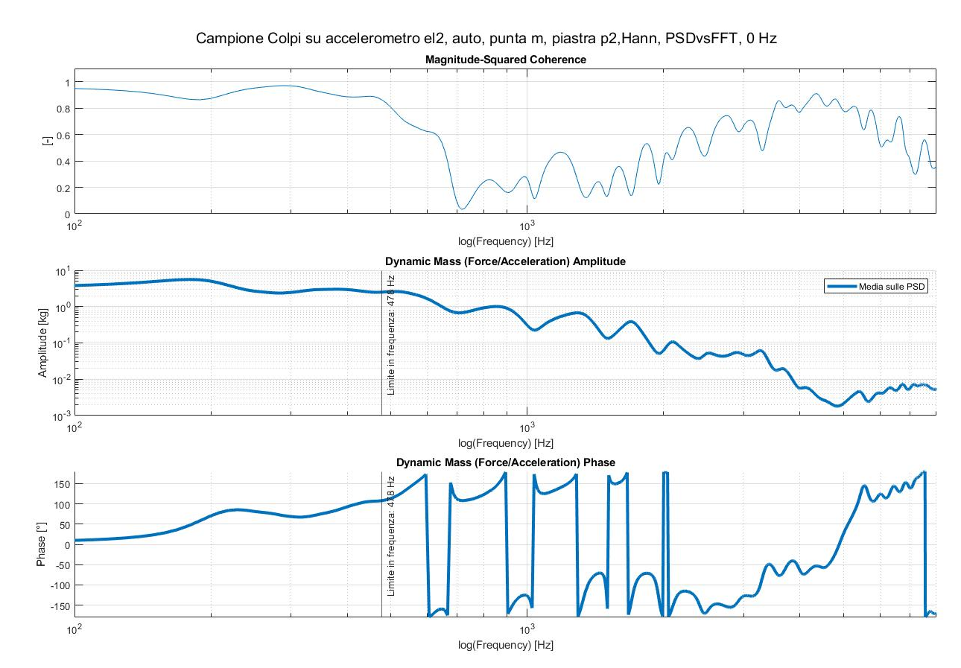Figura 4 - Dynamic Mass calcolata sulla base degli spettri medi.

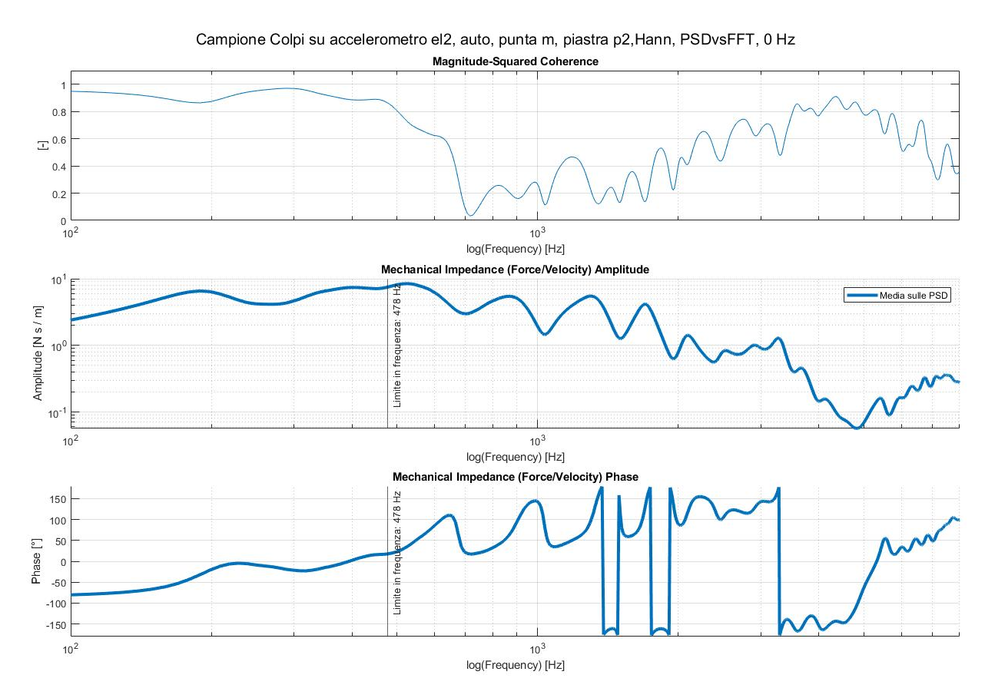Figura 5 - Mechanical Impedance

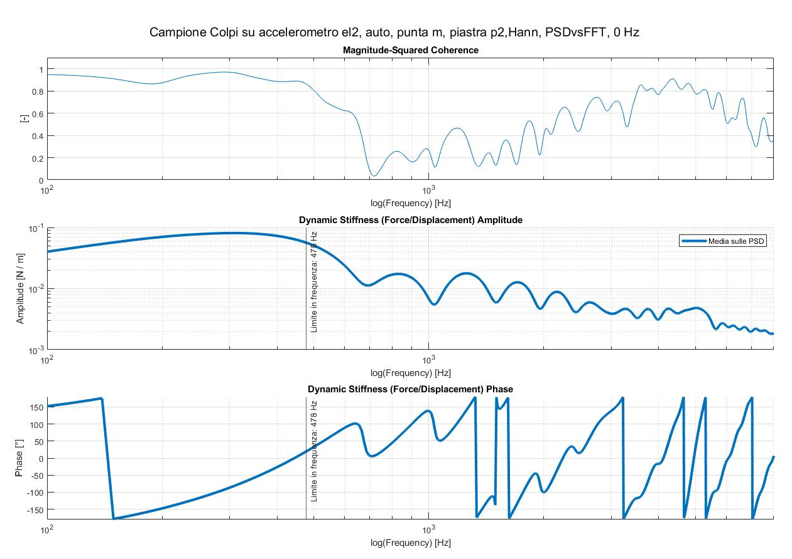Figura 6 - Dynamic Stiffness

Un dettaglio sul funzionamento del software è riportato nel flow chart in Figura 7.
Figura 7 - Fow Chart del software

